Μητροπόλεως 26-28, (8^{ος} όρ. )
Αθήνα 105 63
Τηλέφωνο: 210 3315621
Φαξ: 210 3315623 – 4
Email: info@grefis.gr

ΝΤΟΥΜΠΡΟΒΝΙΚ - 6ημ.
Το μαργαριτάρι της Αδριατικής
Κότορ , Μπούτβα, Μόσταρ, Νησί Κόρτσουλα
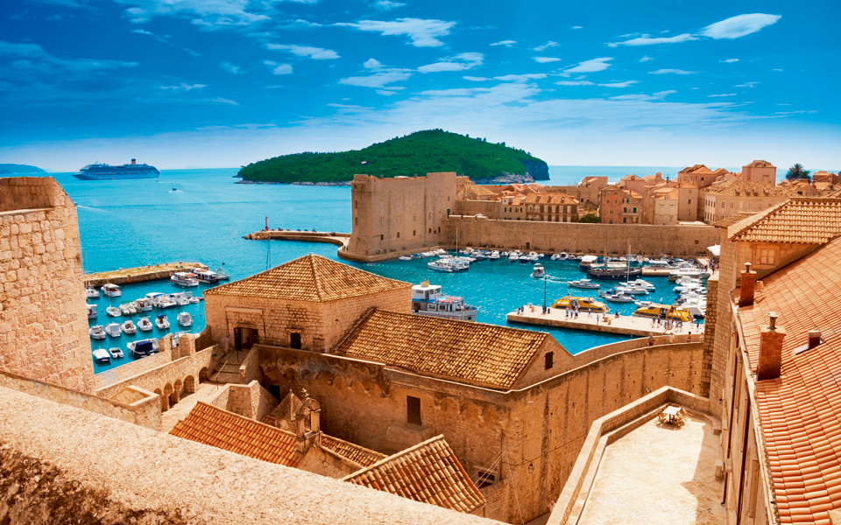
ΔΩΡΟ: Ένα γεύμα σε εστιατόριο στο Μόσταρ!

Αναχωρήσεις : 13, 18 Απριλίου ’23

1η μέρα: ΑΘΗΝΑ –– ΝΤΟΥΜΠΡΟΒΝΙΚ (ξενάγηση)
Συγκέντρωση στο αεροδρόμιο και πτήση για το μαργαριτάρι της Αδριατικής το Ντουμπρόβνικ. Άφιξη στην πόλη και αρχίζει η γνωριμίας μας στο πανέμορφο Ντουμπρόβνικ, που σύμφωνα με μια θεωρία ιδρύθηκε από Έλληνες ναυτικούς. Η πόλη, που στα μεσαιωνικά χρόνια ονομαζόταν «Ραγούζα», μετά από μια περίοδο ενετοκρατίας, έφτασε στη μεγαλύτερη ακμή της τον 15ο και 16ο αιώνα, όταν η θαλασσοκρατορία της ανταγωνιζόταν εκείνη της Δημοκρατίας της Βενετίας και άλλων ιταλικών ναυτικών δημοκρατιών. Στην ξενάγησή μας, θα δούμε τα επιβλητικά και καλοδιατηρημένα τείχη που προστάτευαν την πόλη, την Κρήνη του Ονόφριο, την εκκλησία του Σωτήρος, το Φραγκισκανικό Μοναστήρι, το παλαιό φαρμακείο της πόλης που λειτουργεί από τον 13ο αιώνα, το Μέγαρο Σπόνζα, που στεγάζει τα κρατικά αρχεία και τη συγκινητική Αίθουσα Μνήμης για τους νεκρούς του πολέμου της Κροατίας (1995-1999), τη μαρμάρινη στήλη με το ανάγλυφο του ιππότη Ορλάντο, τον Ναό του Αγίου Βλασίου –προστάτη της πόλης, τον πύργο του Ρολογιού, το Παλάτι του Ρέκτορα (διοικητή), στο οποίο στεγάζεται το Μουσείο της Πόλης, και τον Καθεδρικό Ναό, αφιερωμένο στην Κοίμηση της Παναγίας. Μεταφορά στο ξενοδοχείο μας. Διανυκτέρευση.

2η μέρα: ΝΤΟΥΜΠΡΟΒΝΙΚ – ΚΟΤΟΡ – ΜΠΟΥΤΒΑ
Πρωινό στο ξενοδοχείο. Σήμερα θα κατευθυνθούμε προς τις εκπληκτικές ακτές του Μοντενέγκρο. Πρώτος σταθμός, η παραθαλάσσια μεσαιωνική πόλη Κότορ (ελ. Ασκρήβιον), μνημείο Παγκόσμιας Κληρονομιάς της UNESCO. Η πόλη βρίσκεται στο βαθύτερο σημείο του ομώνυμου κόλπου, ο οποίος θεωρείται το μεγαλύτερο, το νοτιότερο και ομορφότερο φιορδ της Αδριατικής αλλά και της Νότιας Ευρώπης. Η πόλη περιβάλλεται από βενετσιάνικο τείχος μήκους 4,5 χλμ., που ακολουθεί τη γραμμή της απότομης πλαγιάς της οροσειράς του Αγίου Ιωάννη και φτάνει ως τη θάλασσα. Η βόλτα στα στενά, δαιδαλώδη δρομάκια του Κότορ θα μας φέρει ως τον Καθεδρικό Ναό του Αγίου Τρύφωνα, στην ορθόδοξη εκκλησία του Αγίου Λουκά, στο αξιόλογο Μουσείο Ναυτικής Ιστορίας του Μοντενέγκρο και στο επιβλητικό παλάτι του πρίγκιπα Πέτροβιτς, το οποίο χρησιμοποίησε και ο Ναπολέων Βοναπάρτης ως θερινή κατοικία. Στη συνέχεια, αναχώρηση για την Μπούτβα, την αρχαία ελληνική αποικία Βουδούα, που αναφέρεται και στις τραγωδίες του μεγάλου Έλληνα δραματικού ποιητή Σοφοκλή. Σύντομη περιήγηση και ελεύθερος χρόνος, για να απολαύσουμε το γραφικό τοπίο, κάνοντας βόλτες και αγορές. Επιστροφή το απόγευμα στο ξενοδοχείο μας. Δείπνο και διανυκτέρευση.

3η μέρα: ΝΤΟΥΜΠΡΟΒΝΙΚ (προαιρετική κρουαζιέρα στα νησιά Ελαφίτη ή ανάβαση με τελεφερίκ στην κορυφή της πόλης)
Πρωινό στο ξενοδοχείο. Ημέρα ελεύθερη. Σας προτείνουμε μια προαιρετική κρουαζιέρα (καιρού επιτρέποντος) στα νησιά Ελαφίτη (νησιά Kolocep - Lopud - Sipan) όπου πήρε το όνομα της από την ελληνική λέξη «ελάφι». Θα έχετε την ευκαιρία να γνωρίσετε πανέμορφες παραλίες όπου τα νερά της Αδριατικής χαϊδεύουν κάποια από τα σαγηνευτικά ακρογιάλια. Δαντελωτές και ξελογιάστρες ακτές αποτελούν ένα από τα δώρα που γενναιόδωρα χάρισε η καταπράσινη φύση όπου κυριαρχεί σε αυτά τα νησιά. Επιπλέον μπορείτε να θαυμάσετε τις πανάκριβες επιβλητικές βίλλες που κοσμούν τα νησιά. Άλλη πρόταση είναι να ανεβείτε με το τελεφερίκ έως την κορυφή στο Srjd από όπου μπορείτε να δείτε όλη την παλιά πόλη, την Αδριατική και τα νησιά της. H θέα είναι μαγευτική και μπορείτε να απολαύσετε έναν ωραίο καφέ με το Ντουμπρόβνικ στα πόδια σας. Αλλιώς έχετε την δυνατότητα να περιηγηθείτε γύρω και μέσα από τα Τείχη Διανυκτέρευση.

4η μέρα: ΝΤΟΥΜΠΡΟΒΝΙΚ - ΜΟΣΤΑΡ
Πρωινό στο ξενοδοχείο και αναχώρηση για το Μόσταρ, στη Βοσνία – Ερζεγοβίνη. Μέσα από μια πανέμορφη διαδρομή στην κοιλάδα του ποταμού Νερέτβα, βρίσκεται η γραφική πόλη με την Οθωμανική γέφυρα (Στάρι Μόστ). Το όνομα της πόλης οφείλεται στην Παλιά Γέφυρα (Στάρι Μοστ) και τους πύργους στις άκρες της, που ονομάζονται "φύλακες της γέφυρας" (μοστάρι). Η γέφυρα, είχε χτιστεί επί οθωμανικής κυριαρχίας καταστράφηκε κατά τον πόλεμο της Βοσνίας και ξαναχτίστηκε με βάση το αρχικό σχέδιο το 2004. Από το 2005 η γέφυρα αποτελεί Μνημείο Πολιτιστικής Κληρονομιάς της UNESCO. Χρόνος ελεύθερος για βόλτες και αγορές στο ιστορικό κέντρο . Ακολουθεί γεύμα σε τοπική ταβέρνα. Επιστροφή στο Ντουμπρόβνικ. Διανυκτέρευση.

5η μέρα: ΝΤΟΥΜΠΡΟΒΝΙΚ – ΝΗΣΙ ΚΟΡΤΣΟΥΛΑ
Πρωινό στο ξενοδοχείο. Σήμερα θα πραγματοποιήσουμε μια ολοήμερη εκδρομή στην Κόρτσουλα που θεωρείτε (χωρίς να έχει αποδειχθεί) ότι εκεί γεννήθηκε ο Μάρκο Πόλο. Το «σπίτι» του είναι επισκέψιμο και φημολογείται ότι, κοιτώντας τη θάλασσα από το επάνω πάτωμα, ο εξερευνητής εμπνεύστηκε τα ταξίδια του. Η διαδρομή μας περνάει μέσα από την πόλη Στον και από εκεί στο Όρεμπικ για να επιβιβαστούμε στο φέρι μπόουτ που θα μας μεταφέρει στο νησί. Χρόνος ελεύθερος και το απόγευμα επιστροφή στο ξενοδοχείο μας στο Ντουμπρόβνικ.

6η μέρα: ΝΤΟΥΜΠΡΟΒΝΙΚ - ΑΘΗΝΑ
Πρωινό στο ξενοδοχείο. Χρόνος ελεύθερος ως την ώρα που θα μεταφερθούμε στο αεροδρόμιο για την πτήση της επιστροφής μας στην Αθήνα .

Hotel LЕRО 4* με ημιδιατροφή!

Early Booking
Τιμή κατ’ άτομο σε δίκλινο 575€ 625€
Τιμή σε μονόκλινο 725€ 775€
Παιδική τιμή σε τρίκλινο (μέχρι 12 ετών) 525€ 575€

Φόροι αεροδρομίων, επίναυλος καυσίμων

& δημοτικοί φόροι ξεν/χείων 215€ 215€

Royal Ariston 5*, με πρωινό!

Early Booking
Τιμή κατ’ άτομο σε δίκλινο 675€ 725€
Τιμή σε μονόκλινο 975€ 1025€
Παιδική τιμή σε τρίκλινο (μέχρι 12 ετών) 625€ 675€

Φόροι αεροδρομίων, επίναυλος καυσίμων

& δημοτικοί φόροι ξεν/χείων 215€ 215€

Περιλαμβάνονται:
- Αεροπορικά εισιτήρια με ναυλωμένη πτήση της Sky Express Αθήνα – Ντουμπρόβνικ- Αθήνα.
- Πολυτελές κλιματιζόμενο πούλμαν του γραφείου μας για τις μεταφορές και μετακινήσεις σύμφωνα με το πρόγραμμα.
- Διαμονή σε ξενοδοχείο της επιλογής σας 4* & 5* στο Ντουμπρόβνικ (Hotel LЕRО 4*, με ημιδιατροφή & Royal Ariston 5*, με πρωινό).
- Πρωινό μπουφέ καθημερινά.
- ΔΩΡΟ: Γεύμα σε τοπική ταβέρνα στο Μόσταρ.
- Εκδρομές, περιηγήσεις, ξεναγήσεις, όπως αναφέρονται στο αναλυτικό πρόγραμμα της εκδρομής.
- Ελληνόφωνος τοπικός ξεναγός για την ξενάγηση στο Ντουμπρόβνικ.
- Έμπειρος αρχηγός - συνοδός του γραφείου μας.
- Εισιτήριο φερι μπόουτ για το νησί Κόρτσουλα.
- Ασφάλεια αστικής/επαγγελματικής ευθύνης.
- Φ.Π.Α.
- Μία χειραποσκευή μέχρι 8 κιλά.
- Μία αποσκευή μέχρι 20 κιλά.

Δεν περιλαμβάνονται:
- Φόροι αεροδρομίων, επίναυλος καυσίμων & φόροι ξενοδοχείων.
- Check Points (20€/ταξιδιώτη).
- Είσοδοι σε μουσεία, σε αρχαιολογικούς χώρους, θεάματα και γενικά όπου απαιτείται.
- Ό, τι ρητά αναφέρεται ως προαιρετικό ή προτεινόμενο.
- Προαιρετική ασφάλεια Covid (20€/ταξιδιώτη).

Πτήσεις:
Αναχώρηση: 13/04 GQ1306 ATHDBV 06.00 – 06.30
Επιστροφή: 18/04 GQ1807 DBVATH 18.00 – 19.20

Αναχώρηση: 18/04 GQ1806 ATHDBV 15.45 – 17.15
Επιστροφή: 23/04 GQ2307 DBVATH 20.45 – 22.05

Σημειώσεις :
- Διαφοροποίηση στη ροή – σειρά των επισκέψεων του προγράμματος, ενδέχεται να γίνει χωρίς να παραλειφθεί καμία επίσκεψη.
- Η παιδική τιμή αφορά παιδί μέχρι 12 ετών σε τρίκλινο με 2 ενήλικες.

